МИНОБРНАУКИ РОССИИ

ФЕДЕРАЛЬНОЕ ГОСУДАРСТВЕННОЕ БЮДЖЕТНОЕ ОБРАЗОВАТЕЛЬНОЕ

УЧРЕЖДЕНИЕ ВЫСШЕГО ОБРАЗОВАНИЯ

«ВОРОНЕЖСКИЙ ГОСУДАРСТВЕННЫЙ УНИВЕРСИТЕТ»

(ФГБОУ ВО «ВГУ»)

Факультет Компьютерных наук

Кафедра программирования и информационных технологий

Техническое задание

на разработку веб-приложения

«Веб-приложение для планирования и организации мероприятий, предлагающее инструменты для создания приглашений, RSVP и управления гостями EventEaze»

Исполнители

______________ Е.Г. Головин

______________ К.Д. Елфимов

Заказчик

______________ В.С. Тарасов

Воронеж 2024

1 Терминология 4

2 Общие сведения 5

2.1 Полное наименование системы и название приложения 5

2.2 Заказчик 5

2.3 Разработчик 5

2.4 Перечень документов, на основании которых создается система 5

2.5 Плановые сроки начала и окончания работы по созданию автоматизированной системы 6

3 Цели и назначение создания автоматизированной системы 7

3.1 Цели создания АС 7

3.2 Назначение АС 7

4 Требования к автоматизированной системе 8

4.1 Требования к структуре АС в целом 8

4.1.1 Требования к способам и средствам обеспечения информационного взаимодействия компонентов АС 8

4.1.2 Перспективы развития, модернизации АС 8

4.2 Требования к функциям, выполняемым АС 8

4.2.1 Регистрация и аутентификация пользователя 9

4.2.2 Организация открытого события 9

4.2.3 Создание закрытого события 10

4.2.4 Управление списком гостей закрытого события 10

4.2.5 Создание приглашения на закрытое событие 11

4.2.6 Ответ на приглашение на закрытое событие 11

4.3 Общие требования к оформлению и верстке страниц 11

4.3.1 Общие элементы вёрстки 11

4.3.2 Главный экран приложения 12

4.3.3 Экран входа в систему 12

4.3.4 Экран регистрации 12

4.3.5 Экран личного кабинета 13

4.3.6 Экран создания открытого события 13

4.3.7 Экран открытого события 13

4.3.8 Экран доступных событий 13

4.3.9 Экран создания закрытого события 14

4.3.10 Экран закрытого события 14

4.3.11 Экран создания приглашения на закрытое событие 14

4.3.12 Экран карточки приглашения на закрытое событие 14

4.3.13 Экран списка гостей 14

4.3.14 Экран подтверждения гостя 14

4.4 Требования к видам обеспечения АС 15

4.4.1 Лингвистическое обеспечение АС 15

4.4.2 Программное обеспечение АС 15

4.5 Общие технические требования к АС 16

4.5.1 Требования к численности и квалификации персонала и пользователей АС 16

4.5.2 Требования по безопасности 16

5 Состав и содержание работ по созданию автоматизированной системы 17

6 Порядок разработки автоматизированной системы 18

7 Порядок контроля и приемки автоматизированной системы 19

8 Требования к составу и содержанию работ по подготовке объекта автоматизации к вводу автоматизированной системы в действие 20

9 Требования к документированию 21

9.1 Перечень подлежащих разработке документов 21

9.2 Вид представления и количество документов 21

10 Источники разработки 22

10.1 Системы-аналоги 22

10.1.1 2Event 22

10.1.2 Timepad 23

ПРИЛОЖЕНИЕ А. Use case диаграммы 25

ПРИЛОЖЕНИЕ Б. ER-диаграмма 26

ПРИЛОЖЕНИЕ В. Диаграмма состояния 27

ПРИЛОЖЕНИЕ Г. Диаграмма активности 28

1. Терминология

**RSVP** – это запрос подтверждения от приглашённого человека или людей, акроним французской фразы Répondez s’il vous plaît, означающей буквально «Будьте добры ответить».

**Веб-приложение** – клиент-серверное приложение, в котором клиент взаимодействует с веб-сервером при помощи браузера.

**Актор** – действующий субъект, совершающий действия, направленные на других.

**Тег** – ассоциированное ключевое слово, относящееся к какой-либо информации.

**HTTP** – протокол уровня приложений для распределённых, объединённых, гипермедийных информационных систем, используемый в глобальной информационной инициативе Всемирной паутины с 1990 года.

**HTTPS** – расширение протокола HTTP для поддержки шифрования в целях повышения безопасности.

**Navbar** – **Панель навигации** – это часть графического пользовательского интерфейса, предназначенная для помощи посетителям в доступе к информации.

**QR-код** (англ. Quick Response code «код быстрого отклика») – тип матричных штриховых кодов (или двумерных штриховых кодов).

**Деплой** (deploy) – это развертывание и запуск веб-приложения или сайта в его рабочей среде, то есть на сервере или хостинге.

1. Общие сведения
   1. Полное наименование системы и название приложения

Полное наименование веб-приложения: «Веб-приложение для планирования и организации мероприятий, предлагающее инструменты для создания приглашений, RSVP и управления гостями EventEaze».

Условное обозначение веб-приложения: «EventEaze».

* 1. Заказчик

Заказчик: Старший преподаватель Тарасов Вячеслав Сергеевич, Воронежский государственный университет, Факультет Компьютерных Наук, кафедра Программирования и Информационных Технологий.

Представитель заказчика: Ассистент Проскуряков Егор Дмитриевич, Воронежский Государственный Университет, Факультет Компьютерных Наук, кафедра Программирования и Информационных Технологий.

* 1. Разработчик

Приложение разрабатывает команда «7.2».

Состав команды разработчика:

* Головин Егор Геннадьевич;
* Елфимов Кирилл Дмитриевич.
  1. Перечень документов, на основании которых создается система

Данное веб-приложение приложение будет создаваться на основании следующих документов:

* Закона РФ от 07.02.1992 N 2300-1 (ред. От 11.06.2021) «О защите прав потребителей»;
* Федерального закона «О персональных данных» от 27.07.2006 N 152-ФЗ.
  1. Плановые сроки начала и окончания работы по созданию автоматизированной системы

Работы по созданию веб-приложения должны начаться 16.02.2024 и завершиться 10.06.2024.

1. Цели и назначение создания автоматизированной системы
   1. Цели создания АС

Целями создания веб-приложения являются:

* До конца 2024 года на платформе должно быть организовано не менее 50 мероприятий;
* В ходе голосования от акторов, использовавших веб-приложение до конца 2024 года, должно быть получено подтверждение того, что система с выбранным подходом к организации мероприятий является удобной к использованию. Не менее 60% пользователей должны в опросе ответить, что они довольны работой системы.
  1. Назначение АС

Веб-приложение предназначено для решения проблемы сложности организации мероприятий и встреч. Платформа позволяет упростить процесс приглашения гостей на запланированное событие, позволяет отправить стилизованные карточки приглашений.

1. Требования к автоматизированной системе
   1. Требования к структуре АС в целом
      1. Требования к способам и средствам обеспечения информационного взаимодействия компонентов АС

Приложение должно иметь архитектуру, соответствующую модели клиент-серверного взаимодействия на основе REST API.

* + 1. Перспективы развития, модернизации АС

Предусмотрены следующие перспективы развития, модернизации веб-приложения:

* Реализация возможности добавления друзей для зарегистрированных пользователей. Добавление возможности приглашать друзей на мероприятия, присылая им приглашение в личный кабинет;
* Добавление аналитики интересов пользователей, влияющей на рекомендацию открытых событий;
* Добавление тегов мероприятия и возможности сортировки и поиска событий по ним.
  1. Требования к функциям, выполняемым АС

В веб-приложении должны быть определены следующие роли:

* Неавторизованный пользователь;
* Авторизованный пользователь;
* Администратор системы.

Также должны быть предусмотрены роли среди участников закрытого события:

* Организатор;
* Гость.
  + 1. Регистрация и аутентификация пользователя

Система должна предоставлять возможность пользователю:

* Пройти регистрацию;
* После регистрации войти в систему, используя логин и пароль;
* После входа в систему выйти из системы.

При регистрации должно происходить подтверждение электронной почты. Подтверждение состоит в переходе по ссылке в письме, отправленном по адресу, указанному пользователем.

Система должна предоставлять возможность хранить и изменять личные данные авторизованного пользователя:

* Логин;
* Пароль;
* Электронную почту;
* Имя пользователя в системе.
  + 1. Организация открытого события

Для неавторизованного или авторизованного пользователя система должна предоставлять возможность создать открытое событие, указав при создании:

* Название события;
* Наименование организатора события;
* Информацию о месте проведения;
* Информацию о дате и времени проведения;
* Описание события.

После создания система должна предоставлять ссылку на экран открытого события. При переходе по данной ссылке должен открываться экран созданного события, содержащий указанную информацию.

* + 1. Создание закрытого события

Для авторизованного пользователя система должна дополнительно предоставлять возможность создать закрытое событие, указав при создании:

* Название события;
* Наименование организатора события;
* Информацию о месте проведения;
* Информацию о дате и времени проведения;
* Описание события.

После создания карточка закрытого события должна появиться в списке доступных событий. Пользователю после создания назначается роль организатора среди участников этого события.

* + 1. Управление списком гостей закрытого события

Система должна предоставлять возможность организатору закрытого события:

* Просмотреть список приглашённых гостей;
* Просмотреть статус ответа на каждое из приглашений, содержащий информацию о том согласился, отказался или еще не ответил на приглашение гость;
* Удалить гостя из списка приглашённых.
  + 1. Создание приглашения на закрытое событие

Система должна предоставлять возможность организатору закрытого события создать приглашение, указав при создании:

* Электронную почту приглашаемого гостя;
* Текст приглашения.

Также система должна позволять выбрать один из, как минимум, двух вариантов дизайна карточки приглашения.

* + 1. Ответ на приглашение на закрытое событие

Система должна предоставлять возможность приглашённому гостю ответить на приглашение: согласиться или отклонить.

В случае согласия гостя на участие в закрытом событии система должна сгенерировать уникальный QR-код, содержащий ссылку, при переходе по которой должен открыться экран с текстовым подтверждением того, что конкретный гость приглашён на закрытое событие.

* 1. Общие требования к оформлению и верстке страниц

Экраны веб-приложения должны быть оформлены в едином стиле с использованием ограниченного набора шрифтов.

Веб-приложение должно корректно работать в следующих браузерах:

* Google Chrome версии 122.0.6261.111 и выше;
* Yandex Browser версии 23.9.0.2325 и выше.
  + 1. Общие элементы вёрстки

Navbar – навигационная панель – должна содержать:

* Название приложения – надпись «EventEaze»;
* Кнопку перехода на экран создания открытого мероприятия;
* Кнопку перехода на экран доступных мероприятий;
* Интерактивную иконку личного кабинета, при нажатии на которую авторизованный пользователь перейдёт на экран личного кабинета, а неавторизованный – на экран входа в систему.

Навигационная панель должна быть расположена сверху и доступна на каждом из экранов.

* + 1. Главный экран приложения

Данный экран должен содержать:

* Текстовую информацию о создании открытого события и кнопку перехода на экран создания открытого мероприятия;
* Текстовую информацию о создании закрытого мероприятия и кнопку перехода, перенаправляющую авторизованных пользователей на экран создания закрытого мероприятия, а неавторизованных – на экран авторизации.
  + 1. Экран входа в систему

Данный экран должен содержать следующие элементы:

* Поле для ввода логина;
* Поле для ввода пароля;
* Кнопку для попытки входа.
  + 1. Экран регистрации

Данный экран должен содержать следующие элементы для ввода личных данных пользователя, описанных в пункте 4.2.1:

* Поле для ввода электронной почты;
* Поле для ввода логина;
* Поле для ввода имени в системе;
* Поле для ввода пароля;
* Поле для повторного ввода пароля;

Также экран должен содержать кнопку для отправки запроса на регистрацию.

* + 1. Экран личного кабинета

Данный экран должен содержать соответствующие поля для редактирования личных данных пользователя, описанных в пункте 4.2.1, и кнопку для выхода из учетной записи.

* + 1. Экран создания открытого события

Данный экран должен содержать поля для ввода информации об открытом событии, описанной в пункте 4.2.2, и кнопку для создания события. После создания на экране должна появиться ссылка-переход на экран созданного открытого события.

* + 1. Экран открытого события

Данный экран должен содержать информацию об открытом мероприятии, описанную в пункте 4.2.2.

* + 1. Экран доступных событий

Данный экран должен содержать ссылки на экраны всех доступных пользователю открытых событий.

Также экран должен содержать ссылки для каждого из закрытых событий, в которых участвует пользователь, перенаправляющие на экран закрытого события, если пользователь является организатором, или на экран карточки приглашения на закрытое событие, если пользователь является гостем.

* + 1. Экран создания закрытого события

Данный экран должен содержать поля для ввода информации о закрытом событии, описанной в пункте 4.2.3 и кнопку для создания события.

* + 1. Экран закрытого события

Данный экран должен содержать интерактивные текстовые элементы для перехода на:

* Экран создания приглашения на закрытое событие;
* Экран управления списком гостей.
  + 1. Экран создания приглашения на закрытое событие

Данный экран должен содержать поля для ввода информации о приглашении на закрытое событие, описанной в пункте 4.2.5 и кнопку для отправления приглашения.

* + 1. Экран карточки приглашения на закрытое событие

Данный экран должен содержать информацию о приглашении на закрытое событие, описанную в пункте 4.2.5 и сгенерированный системой QR-код, содержащий ссылку на экран подтверждения гостя, получившего приглашение.

* + 1. Экран списка гостей

Данный экран должен содержать список всех приглашённых на закрытое событие гостей и кнопку для удаления приглашений из списка.

* + 1. Экран подтверждения гостя

Данный экран должен содержать текст с информацией о том, приглашён ли гость на закрытое событие или нет.

* 1. Требования к видам обеспечения АС
     1. Лингвистическое обеспечение АС

В веб-приложении для интерфейса пользователя должен использоваться русский язык.

* + 1. Программное обеспечение АС

Для реализации серверной части будут использоваться следующие средства:

* Язык программирования Java 17 версии;
* Фреймворк Spring Boot 3.1.9;
* СУБД PostgreSQL 16.2;
* Cкриптовый язык общего назначения PHP версии 8.1.

Для реализации клиентской части веб-приложения будут использоваться следующие средства:

* Cтандартизированный язык гипертекстовой разметки документов HTML5;
* Формальный язык описания внешнего вида документа CSS3;
* Мультипарадигменный язык программирования JavaScript версии 1.8.5.

Для развёртывания приложения будет использоваться Docker версии 24.0.5.

* 1. Общие технические требования к АС
     1. Требования к численности и квалификации персонала и пользователей АС

Для обеспечения безопасной работы системы необходим как минимум один администратор, занимающийся контролем содержимого создаваемых событий.

* + 1. Требования по безопасности

Предусмотрены следующие требования по безопасности:

* Обмен данных между клиентом и сервером должен осуществляться по протоколу HTTPS;
* Пароли пользователей должны хранится в базе данных в хешированном виде, для хеширования должен использоваться алгоритм bcrypt.

1. Состав и содержание работ по созданию автоматизированной системы

Состав и содержание работ по созданию веб-приложения включают в себя следующие этапы:

* Планирование целей и задач системы, которые в будущем должны быть достигнуты, анализ предметной области, проведение конкурентного анализа и выявление требований к разрабатываемому продукту 16.02.24 – 13.03.24;
* Разработка рабочего проекта 14.03.24 – 18.04.24;
* Проведение тестирования созданной платформы, деплой разработанной системы на хостинге и последующий сбор аналитических данных 19.04.24 – 10.06.24.

1. Порядок разработки автоматизированной системы

Документы предъявляются по окончании соответствующих этапов работ в следующем порядке:

* 1 аттестация (середина марта 2024) – предоставляется техническое задание;
* 2 аттестация (середина апреля 2024) – предоставляется промежуточный курсовой проект;
* 3 аттестация (начало июня 2024) – предоставляется готовый курсовой проект.

1. Порядок контроля и приемки автоматизированной системы

Предварительные отчёты по работе будут проводиться во время рубежных аттестаций:

* 1 аттестация (середина марта 2024): предоставлены ссылки на GitHub репозиторий проекта, страницу проекта в системе YouTrack, доску на веб-сервисе Figma с общим представлением дизайна приложения, предоставлены документы: техническое задание, презентация проекта, видео-презентация проекта и сопроводительное письмо преподавателю практики;
* 2 аттестация (середина апреля 2024): написан программный код, реализующий 60% описанной функциональности, настроено взаимодействие с базой данных, проведены тестирование и отладка системы на данном этапе;
* 3 аттестация (начало июня 2024): разработан курсовой проект, проведено финальное тестирование, выполнен деплой готового приложения на хостинге.

1. Требования к составу и содержанию работ по подготовке объекта автоматизации к вводу автоматизированной системы в действие

Требования отсутствуют.

1. Требования к документированию
   1. Перечень подлежащих разработке документов

* Техническое задание
* Курсовой проект
  1. Вид представления и количество документов

Документы должны быть представлены в электронном виде и опубликованы на сайте github.com в репозитории команды разработчика, а также в печатном виде в одном экземпляре.

1. Источники разработки
   1. Системы-аналоги

В ходе исследования рынка приложений по организации мероприятий было выявлено 2 прямых конкурента: онлайн-сервисы «2Event» и «TimePad». Результаты конкурентного исследования приведены в таблице 1.

1. Конкурентное исследование

|  |  |  |
| --- | --- | --- |
| Создание мероприятий | 2Event | Timepad |
| Создание приглашения на вебинар | + | + |
| Рассылка приглашений | + | + |
| Стилизованное приглашение | - | - |
| Использование QR кода в приглашении | + | - |
| Стоимость | 4500 рублей в месяц | Бесплатно |

* + 1. 2Event

«2Event» — это онлайн-сервис для организации мероприятий и бронирования билетов. Платформа предоставляет возможность создания событий, продажи билетов, управления гостевыми списками, а также анализа данных по проведенным мероприятиям.

«2Event» предлагает интеграцию социальных сетей для продвижения события и повышения его видимости. Пользователи могут пользоваться как ограниченными бесплатными, так и платными возможностями сервиса. Присутствует подписка стоимостью 4500 рублей в месяц.

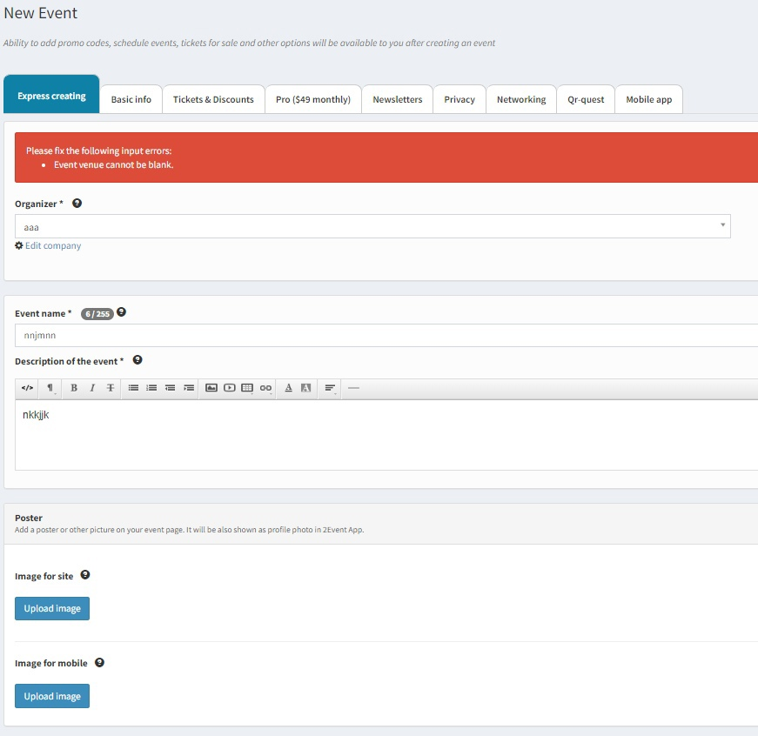

1. Интерфейс создания события в «2Event»
   * 1. Timepad

«Timepad» - это онлайн-сервис для организации и продвижения мероприятий. Платформа предоставляет возможность создания событий, продажи билетов, управления гостевыми списками и маркетинга.

«TimePad» также предлагает аналитику по продажам билетов и интеграцию с популярными социальными сетями.

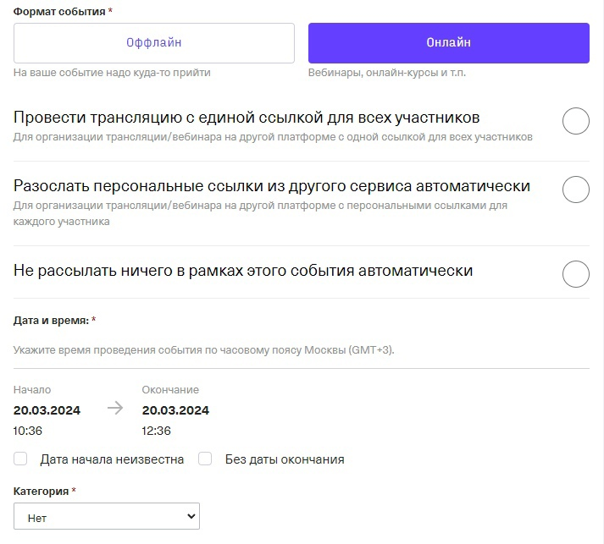

1. Создание события на платформе «Timepad»

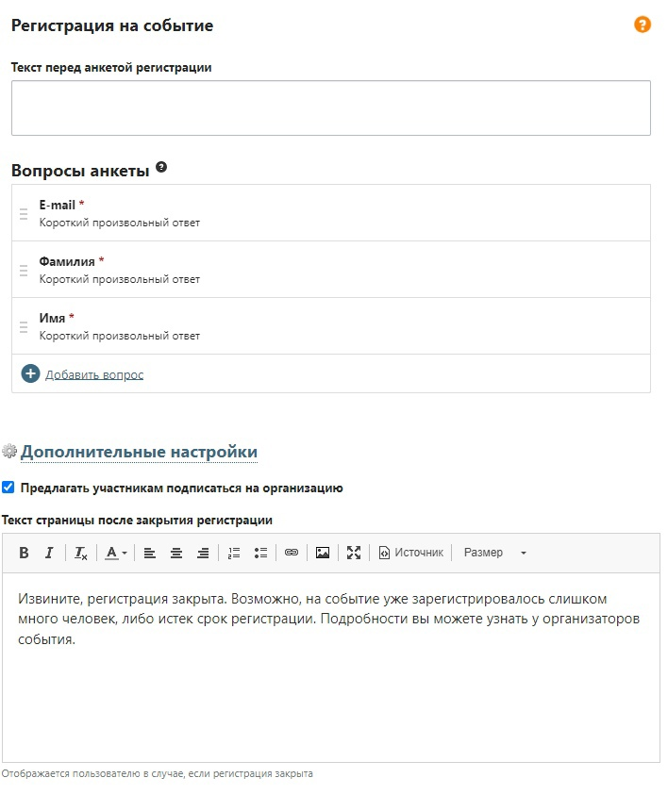

1. Регистрация на событие на платформе «Timepad»
   * + 1. Use case диаграммы

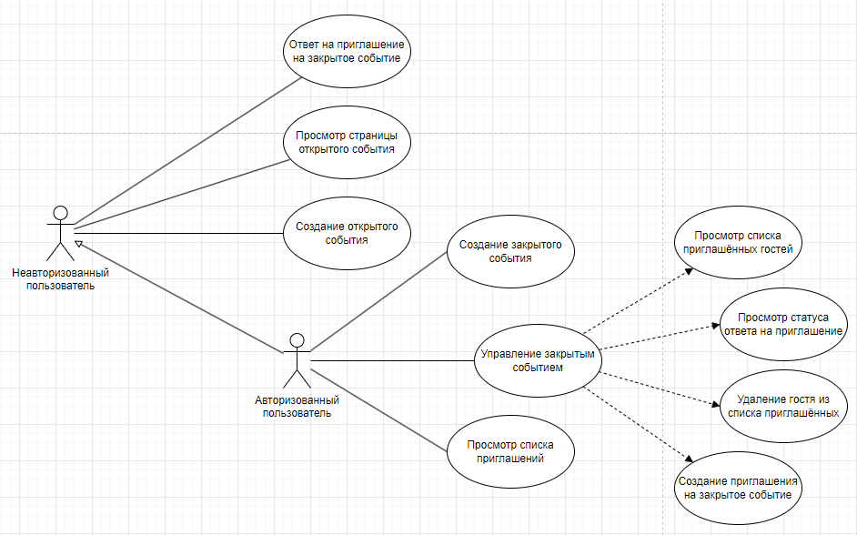

1. Use case диаграмма пользователей

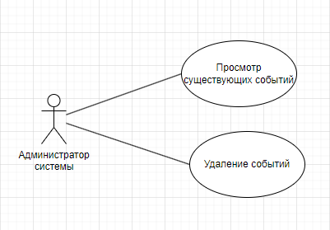

1. Use case диаграмма системного администратора
   * + 1. ER-диаграмма

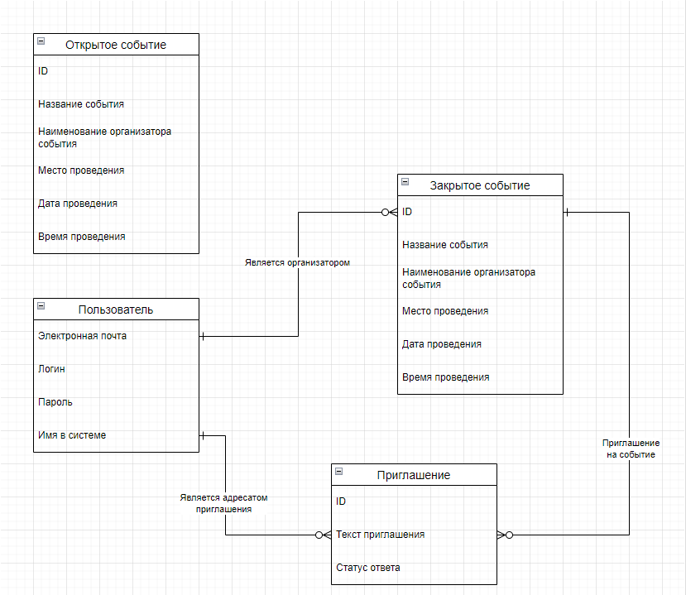

1. ER-диаграмма
   * + 1. Диаграмма состояния

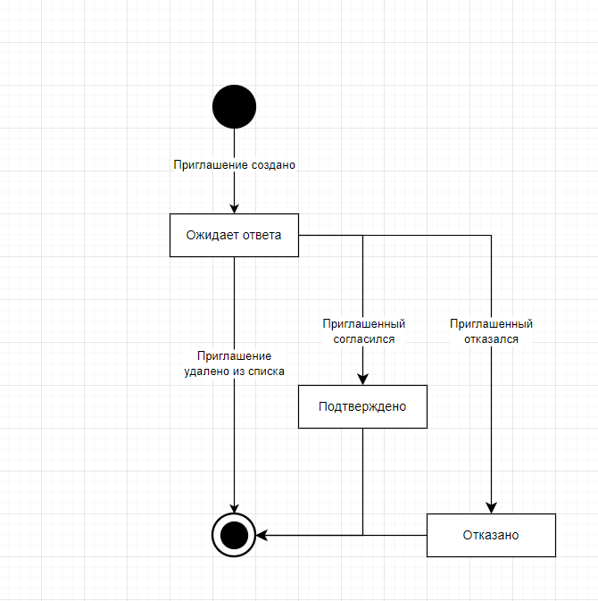

1. Диаграмма состояния статуса приглашения
   * + 1. Диаграмма активности

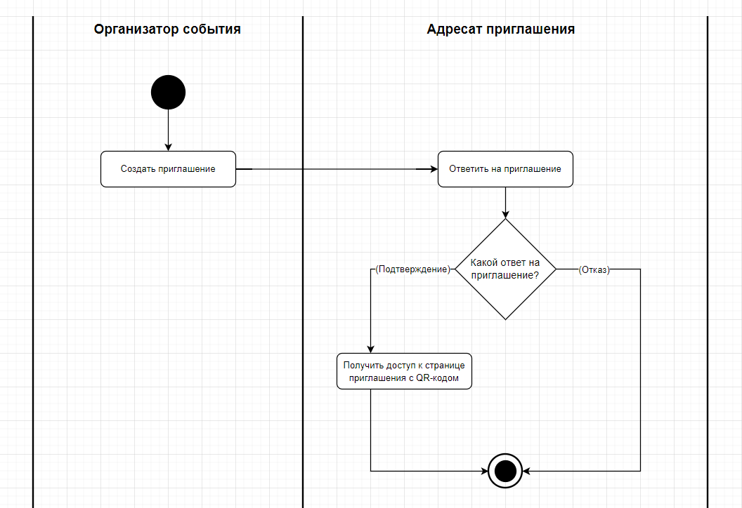

1. Диаграмма активности создания приглашения